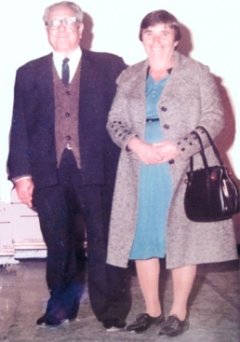

ΠΑΓΩΤΑ ΧΡΥΣΑΦΗ ΙΣΤΟΡΙΚΟ
Της Λουκία Κουμή το γένος Δημήτρη Χρυσάφη.

Τα ΠΑΓΩΤΑ ΧΡΥΣΑΦΗ ήταν οικογενειακή επιχείρηση. Ο Πατέρας μου Δημήτρης Χρυσάφης την δημιούργησε κυριολεκτικά από το μηδέν. Εργαζόταν στην παραγωγή η μητέρα μας, Μαρία Ζαντή Χρυσάφη και εμείς τα 5 αδέλφια:
- Λουκία Κουμή Χρυσάφη – τώρα στη Πάφο,
- Κατερίνα Γιαννάκη Χρυσάφη - τώρα στο Παραλίμνι,
- Ανδρούλλα Χατζηγιάγκου Χρυσάφη - τώρα στη Λευκωσία,
- Χαράλαμπος Χρυσάφης – τώρα μόνιμος κάτοικος Μελισσοχωρίου Θεσσαλονίκη και ο
- Γιασεμής Χρυσάφη – τώρα στη Λεμεσό, ήταν στις πωλήσεις.
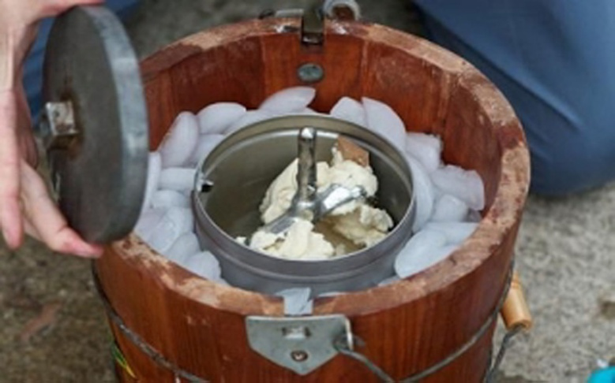
Το 1952 ξεκίνησε με το παγωτό χύμα (του τριαντάφυλλου). Έβαζε τα υλικά (Νερό, Ζάχαρη Ροδόνερο, και Χρώμα) μέσα σε ένα βαρελάκι το οποίο έβαζε σε πιο μεγάλο βαρελάκι που περιείχε πάγο και αλάτι και το γύριζε μέχρι να πήξει το παγωτό. Τον πάγο τον έφερνε από το Βαρώσι, τον θρυμμάτιζε και με πολύ αλάτι γινόταν η δουλειά του.

Ο πατέρας μου ήταν πολύ δραστήριος και δημιουργικός και ήθελε να μεγαλώσει τη δουλειά του. Μετά από 2 – 3 χρόνια επισκέφθηκε τις επιχειρήσεις παγωτού ΜΑΝΝΑ και ΦΡΕΣΚΟ στο Βαρώσι, είδε πως λειτουργούσαν, είδε τα μηχανήματα τους, έβγαλε δικά του σχέδια και ξεκίνησε το δικό του εργαστήριο κατασκευής παγωτού.
Στη Γιαλούσα τότε δεν είχαμε ηλεκτρικό ρεύμα. Έφτιαξε ένα μεγάλο ψυγείο για παραγωγή και συντήρηση και το λειτουργούσε με μια μηχανή πετρελαίου. Το εγχείρημα πέτυχε μετά από πολλές προσπάθειες κόπους και ξενύχτια.
Ο ίδιος έφτιαξε ειδικά καλούπια για παγωτά:
τον πίππιλλο με ξυλάκι για 1 γρόσι και
το τρίγωνο με ξυλάκι για 2 γρόσια.
Σημείωση: Το 1955 αποφασίστηκε η χρήση του μετρικού συστήματος στο νόμισμα της Κύπρου κι έτσι καταργήθηκαν τα σελίνια και τα γρόσια και η λίρα χωρίστηκε σε 1.000 Μιλς. Τότε ο κόσμος ονόμασε το κέρμα των 5 Μιλς γρόσι και το κέρμα των 50 Μιλς σελίνι.
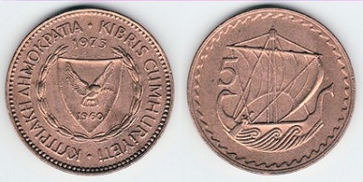

Τα υλικά τα έφερνε από τη Λεμεσό. Η δουλειά πήγαινε καλά, αλλά ο ίδιος δεν ησύχαζε, ήθελε να προχωρήσει και αυτό όπως τα εργοστάσια παγωτού στο Βαρώσι.
Έφερε Ηλεκτρογεννήτρια και έφτιαξε και άλλα ψυγεία και άλλα είδη παγωτού. Αγόρασε τώρα και μηχανή που του έφτιαχνε τη κρέμα γάλακτος και κατασκεύαζε το παγωτό πλάκας με σοκολάτα και ποτηράκι με κρέμα γάλακτος για 5 γρόσια το ένα. Τη σκόνη γάλακτος την εισήγαγε ο ίδιος από την Αγγλία.

Έφερε επίσης 10 ψυγεία συντήρησης και τα διένειμε στα σχολεία, στα σινεμά, στα κέντρα και τα τροφοδοτούσε με παγωτά για πώληση.
Η παραγωγή αυξήθηκε αλλά αυξήθηκαν και οι πωλήσεις. Πρόσλαβε 2 συγγενής που πουλούσαν παγωτά με ποδήλατο και αμαξάκι και σε όλες τις γειτονιές της Γιαλούσας.
Το παγωτό έγινε η αγαπητή λιχουδιά για όλους.
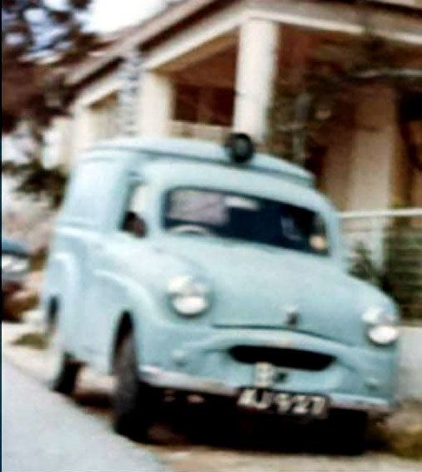
Αγόρασε ένα αυτοκίνητο STANTARD, ήταν το πρώτο αυτοκίνητο της δουλειάς, με το οποίο πωλούσε παγωτά ο ίδιος. ΤΑ παγωτά μας διαδόθηκαν και στα γύρω χωρία.

Όταν ήρθε το ηλεκτρικό ρεύμα στη Γιαλούσα, τέλος της δεκαετίας του 1960, άρχισε ο σχεδιασμός για επέκταση της δουλειάς.
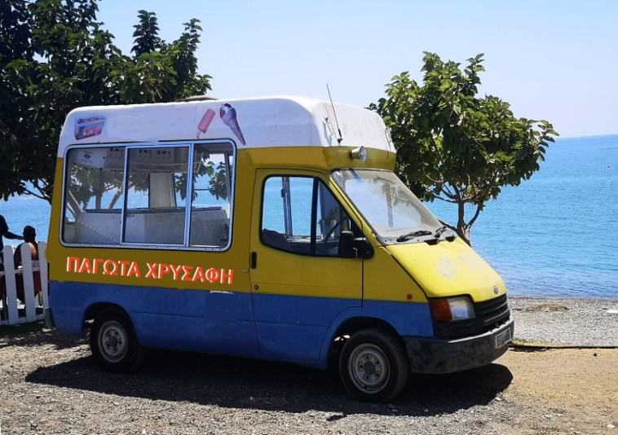
Αγόρασε άλλα 2 σύγχρονα ψυγεία κατασκευής παγωτού, αγόρασε άλλα 3 αυτοκίνητα πώλησης παγωτού και αύξησε το προσωπικό παραγωγής με άλλα 2 κορίτσια, τη Χρυστάλα του Ττόμα και τη Κούλα του Κότερου. Στις πωλήσεις ο ίδιος κρατούσε το Ριζοκάρπασο, ο Λούης και ο Πόπης παιδιά του Νικόλα του Κοσμά μαζί με τον αδελφό μου τον Γιασεμή μοίρασαν τις πωλήσεις στα γύρω χωριά, είχε ο κάθε ένας τα δικά του χωριά που πουλούσε παγωτά. Κάλυπταν όλα τα χωρία της Καρπασίας και ο αδελφός μου ο Γιασεμής πήγαινε μέχρι το Δαυλό. Ο Κάττος ο Καρπασίτης και ο Παλαμάς πουλούσαν με δικά τους αυτοκίνητα στις γειτονιές της Γιαλούσας και Πάμπος ο αδελφός μου κρατούσε με αμαξάκι τη περιοχή κοντά στο εργαστήριο παγωτών.

Τώρα έγινε η εταιρεία ΠΑΓΩΤΑ ΧΡΥΣΑΦΗ.
Όλα αυτά τα χρόνια νοικιάζαμε υποστατικά από τον δάσκαλο Πέτρο Παπαδόπουλο, σπίτι και μαγαζί στο κέντρο του παζαριού.
Όλα πήγαιναν όπως τα είχε ονειρευτεί και σχεδιάσει ο πατέρας μου, όμως η επιθυμία του ήταν να αποκτήσει ένα μεγάλο σύγχρονο εργοστάσιο κατασκευής παγωτού.

Το 1973 το όνειρο του πραγματοποιήθηκε.
Έκανε μεγάλο πολυτελέστατο εργοστάσιο με πιο πολλά ψυγεία και μηχανήματα και η δουλειά αυξήθηκε. Έφτιαξε μεγάλο ψυκτικό θάλαμο, δωμάτιο ολόκληρο και χαιρόταν, ήταν ευτυχισμένος.
Όταν λειτούργησε το εργοστάσιο και ο νέος θάλαμος το 1974, τον Μάιο , μας είπε, όταν πεθάνω να με βάλετε μέσα στο θάλαμο 3 μέρες, να τον χορτάσω και μετά να με θάψετε. Αυτό δεν έγινε ποτέ. Δεν τον χόρτασε ούτε εν ζωή ούτε και πεθαμένος. Ήρθε το μεγάλο κακό και γίναμε πρόσφυγες στη Πάφο.

ΤΟ 1974 ΤΟ ΟΝΕΙΡΟ ΕΓΙΝΕ ΚΑΠΜΟΣ
Όμως από όλους που έχασαν περιουσία, φάνηκε τυχερός και του επέτρεψαν να φέρει μαζί του όλη την κινητή του περιουσία, ψυγεία, αυτοκίνητα, υλικά και έπιπλα, το 1976.
Στη Πάφο ξεκίνησε τα παγωτά και έτσι τα ΠΑΓΩΤΑ ΧΡΥΣΑΦΗ έγιναν γνωστά και στη Πάφο.
Δούλεψε λίγα χρόνια μέχρι τη σύνταξη και μετά τα μηχανήματα εγκαταλείφθηκαν και στην προσφυγιά, στο Μούτταλο της Πάφου
Κείμενο από: Λουκία Κουμή το γένος Δημήτρη Χρυσάφη.

